TCVN T I Ê U C H U Ẩ N Q U Ố C G I A

Dự thảo - 01

TCVN

GIỐNG CÂY TRỒNG NÔNG NGHIỆP -
KHẢO NGHIỆM TÍNH KHÁC BIỆT, TÍNH ĐỒNG NHẤT
VÀ TÍNH ỔN ĐỊNH
PHẦN 20: GIỐNG LAN HỒ ĐIỆP
Agricultural varieties - Testing for distinctness, uniformity and stability
Part 20: Moth Orchid varieties

HÀ NỘI –2025
Mục lục

1 Phạm vi áp dụng
2 Tài liệu viện dẫn
3 Thuật ngữ và định nghĩa
3.1 Giống khảo nghiệm (Candidate varieties)
3.2 Giống điển hình (Example varieties)
3.3 Giống tương tự (Similar varieties)
3.4 Tính trạng đặc trưng (Characteristics)
3.5 Cây khác dạng (Off - type)
4 Các từ viết tắt
5 Yêu cầu kỹ thuật
5.1 Yêu cầu về các tính trạng đặc trưng của giống
5.1.1 Yêu cầu về các tính trạng đặc trưng của giống
5.1.2 Bảng các tính trạng đặc trưng của giống lan hồ điệp
5.2 Yêu cầu về phương pháp khảo nghiệm
5.2.1 Yêu cầu vật liệu khảo nghiệm
5.2.2 Phân nhóm giống khảo nghiệm
5.2.3 Yêu cầu về khảo nghiệm
5.2.4 Phương pháp đánh giá
5.2.4.1 Đánh giá tính khác biệt
5.2.4.2 Đánh giá tính đồng nhất
5.2.4.3 Đánh giá tính ổn định
6. Cơ sở vật chất, trang thiết bị để khảo nghiệm
Phụ lục A (tham khảo): Giải thích, minh hoạ và hướng dẫn theo dõi một số tính trạng.

Phụ lục A1: Hướng dẫn theo dõi chung đối với một số các tính trạng

Phụ lục A2: Giải thích, minh họa và hướng dẫn theo dõi một số tính trạng cụ thể
Phụ lục B (quy định): Tờ khai kỹ thuật khảo nghiệm DUS giống lan hồ điệp
Phụ lục C (tham khảo): Quy trình kỹ thuật canh tác

Lời nói đầu

TCVN do Cục Trồng Trọt và Bảo vệ thực vật biên soạn biên soạn, Bộ Nông nghiệp và Môi trường đề nghị, Ủy ban Tiêu chuẩn Đo lường Chất lượng Quốc gia thẩm định, Bộ Khoa học và Công nghệ công bố.
Giống cây nông nghiệp - Khảo nghiệm tính khác biệt, tính đồng nhất và tính ổn định
Phần 20: Giống lan hồ điệp
Agricultural varieties - Testing for distinctness, uniformity and stability

1 Phạm vi áp dụng
Tiêu chuẩn này quy định phương pháp khảo nghiệm tính khác biệt, tính đồng nhất, tính ổn định (khảo nghiệm DUS) của các giống lan hồ điệp thu
ộc chi lan hồ điệp - Phalaenopsis Blume.
2 Tài liệu viện dẫn
TG/1/3 - Hướng dẫn chung về đánh giá tính khác biệt, tính đồng nhất, tính ổn định và hài hòa hóa trong mô tả giống cây trồng mới (General Introduction to the Examination of Distinctness, Uniformity and Stability and the Development of Harmonized Descriptions of New Varieties of Plants).
TGP/8/1: Phương pháp bố trí thí nghiệm và các biện pháp kỹ thuật được sử dụng để đánh giá tính khác biệt, tính đồng nhất và tính ổn định (Trial design and techniques used in the examination of Distinctness, Uniformity and Stability).
TGP/9/1 - Đánh giá tính khác biệt (Examining Distinctness)
TGP/10/1 - Đánh giá tính đồng nhất (Examining Uniformity)
TGP/11/1 - Đánh giá tính ổn định (Examining Stability)
3 Thuật ngữ và định nghĩa
3.1
Giống khảo nghiệm (Candidate varieties)
Giống mới được đăng ký khảo nghiệm.
3.2
Giống điển hình (Example varieties)
Giống được sử dụng làm chuẩn đối với một trạng thái biểu hiện cụ thể của một hoặc nhiều tính trạng.
3.3
Giống tương tự (Similar varieties)
Giống được biết đến rộng rãi và có nhiều tính trạng tương tự nhất với giống khảo nghiệm được dùng làm giống đối chứng trong khảo nghiệm DUS.
3.4
Tính trạng đặc trưng (Characteristics)
Tính trạng được di truyền ổn định, ít bị biến đổi bởi tác động của ngoại cảnh, có thể nhận biết và mô tả được một cách chính xác.
3.5
Cây khác dạng (Off - type)
Cây khác biệt rõ ràng với giống khảo nghiệm ở ít nhất một tính trạng đặc trưng được sử dụng trong khảo nghiệm DUS.
4 Các từ viết tắt
DUS: Tính khác biệt, tính đồng nhất, tính ổn định.
QL: Tính trạng chất lượng.
QN: Tính trạng số lượng.
PQ: Tính trạng giả chất lượng.
MG: Đo đếm một nhóm cây hoặc một số bộ phận của một nhóm cây.
MS: Đo đếm từng cây hoặc từng bộ phận của các cây mẫu.
VG: Quan sát một nhóm cây hoặc một số bộ phận của một nhóm cây.
VS: Quan sát từng cây hoặc từng bộ phận của các cây mẫu.
LSD: Sự sai khác nhỏ nhất có ý nghĩa.
5 Yêu cầu kỹ thuật
5.1 Yêu cầu về các tính trạng đặc trưng của giống
5.1.1 Yêu cầu về các tính trạng đặc trưng của giống
- Các tính trạng đặc trưng để đánh giá tính khác biệt, tính đồng nhất và tính ổn định của giống lan hồ điệp theo quy định tại Bảng các tính trạng đặc trưng của giống lan hồ điệp.
- Tính trạng chính được đánh giá đầy đủ trong quá trình khảo nghiệm DUS giống lan hồ điệp, tính trạng bổ sung được sử dụng khi giống khảo nghiệm không khác biệt với giống tương tự về các tính trạng chính.
- Mỗi trạng thái biểu hiện được xác định bằng một mã số tương ứng.
- Đối với tính trạng chất lượng và giả chất lượng: tất cả các trạng thái biểu hiện của tính trạng đều được thể hiện trong bảng tính trạng đặc trưng của giống.
- Đối với tính trạng số lượng có nhiều trạng thái biểu hiện, để giảm thiểu kích thước của bảng tính trạng, các trạng thái biểu hiện của tính trạng thường được viết rút gọn.
Ví dụ: Một tính trạng số lượng với 9 trạng thái biểu hiện thì có thể được viết rút gọn như sau:
Trạng thái biểu hiện | Mã số
Nhỏ | 3
Trung bình | 5
Lớn | 7
Tuy nhiên, khi đánh giá phải hiểu tính trạng này được tồn tại ở cả 9 trạng thái biểu hiện:
Trạng thái biểu hiện | Mã số
Rất nhỏ | 1
Rất nhỏ đến nhỏ | 2
Nhỏ | 3
Nhỏ đến trung bình | 4
Trung bình | 5
Trung bình đến lớn | 6
Lớn | 7
Lớn đến rất lớn | 8
Rất lớn | 9
5.1.2 Bảng các tính trạng đặc trưng của giống lan hồ điệp
Stt | Tính trạng | Trạng thái biểu hiện | Điểm
1. (*)(+) QN  VG/MS (a) | Cây: chiều cao | Thấp  Trung bình  Cao | 3  5  7
2. (*) QN  VG/ MS (a) | Cây: số lượng cụm hoa | Một  Một đến hai  Chỉ hai  Hai đến ba  Chỉ ba  Nhiều hơn ba | 1  2  3  4  5  6
3. QN  VG/ MS (a) (b) | Lá: chiều dài | Ngắn  Trung bình  Dài | 3  5  7
4. QN  VG/ MS (a) (b) | Lá: chiều rộng | Hẹp  Trung bình  Rộng | 3  5  7
5. (+) QN  VG (a) (b) | Lá: hình dạng | Hơi dài  Dài vừa  Rất dài | 1  2  3
6. (+) QN  VG/ MS (a) (b) | Lá: vị trí phần rộng nhất | Gần phía gốc  Ở giữa  Gần về phía đỉnh | 1  2  3
7. (+) PQ  VG (a) (b) | Lá: hình dạng của đỉnh | Nhọn  Tù  Lõm giữa | 1  2  3
8. QN  VG/ MS (a) (b) | Lá: đối xứng tại đỉnh | Đối xứng hoặc bất đối xứng nhẹ  Bất đối xứng  Bất đối xứng mạnh | 1  2  3
9. QN  VG/ MS (a) (b) | Lá: tư thế | Bán đứng  Nằm ngang  Bán đổ | 3  5  7
10. (*) QL  VG (a) (b) | Lá: sự biến đổi màu sắc | Không  Có | 1  9
11. (*) QL  VG (a) (b) | Lá: đốm ở mặt trên | Không  Có | 1  9
12. (+) PQ  VG (a) (b) | Lá: màu chính ở mặt trên | Xanh vàng  Xanh nhạt  Xanh  Xanh đậm | 1  2  3  4
13. QN  VG/ MS (a) (b) | Lá: sắc tố anthocyanin ở mặt trên | Không có hoặc rất nhạt  Nhạt  Trung bình  Đậm  Rất đậm | 1  3  5  7  9
14. (*)(+) QL  VG (a) | Cụm hoa: kiểu | Đơn độc  Dạng cành  Dạng chùy | 1  2  3
15. (+) QN  VG/ MS (a) | Cụm hoa: chiều dài của phần mang hoa | Ngắn  Trung bình  Dài | 3  5  7
16. QN  VG/ MS (a) | Trừ những giống có kiểu cụm hoa đơn độc: Cụm hoa: số lượng hoa | Ít  Trung bình  Nhiều | 3  5  7
17. QN  VG/ MS (a) | Cuống hoa: chiều dài | Ngắn  Trung bình  Dài | 3  5  7
18. (+) QN  VG/ MS (a) | Cuống hoa: đường kính | Nhỏ  Trung bình  Lớn | 1  2  3
19. QN  VG (a) | Cuống hoa: sắc tố anthocyanin | Không có hoặc rất nhạt  Trung bình  Đậm | 1  3  5
20. (+) QN  VG (c) | Hoa: hình dạng nhìn từ mặt bên | Lõm  Phẳng  Lồi | 1  2  3
21. (*)(+) QN  VG/ MS (c) | Hoa: chiều dài nhìn từ mặt trước | Rất ngắn  Ngắn  Trung bình  Dài  Rất dài | 1  3  5  7  9
22. (*) (+) QN  VG/ MS (c) | Hoa: chiều rộng nhìn từ mặt trước | Rất hẹp  Hẹp  Trung bình  Rộng  Rất rộng | 1  3  5  7  9
23. (+) QN  VG/ MS (c) | Hoa: sự sắp xếp của cánh hoa | Cách nhau  Chạm vào nhau  Chồng lên nhau | 1  2  3
24. QN  VG/ MS (c) | Hoa: hương thơm | Không có hoặc nhẹ  Thơm  Rất thơm | 1  2  3
25. QN  VG/ MS (c) | Cánh đài lưng: chiều dài | Ngắn  Trung bình  Dài | 3  5  7
26. QN  VG/ MS (c) | Cánh đài lưng: chiều rộng | Hẹp  Trung bình  Rộng | 3  5  7
27. QN  VG (c) | Cánh đài lưng: hình dạng | Dẹt vừa  Trung bình  Dài vừa | 3  5  7
28. QN  VG/ MS (c) | Cánh đài lưng: vị trí phần rộng nhất | Gần phía gốc  Ở giữa  Gần phía đỉnh | 1  2  3
29. (+) QN  VG/ MS (c) | Cánh đài lưng: độ cong của trục dọc | Cong vào  Thẳng  Cong ngược | 1  2  3
30. (+) QN  VG/ MS (c) | Cánh đài lưng: hình dạng mặt cắt ngang | Lõm  Thẳng  Lồi | 1  2  3
31. QL  VG (c) | Cánh đài lưng: độ xoắn | Không có  Có | 1  9
32. QN  VG/ MS (c) | Cánh đài lưng: gợn sóng của mép | Không có hoặc yếu  Gợn sóng vừa  Gợn sóng mạnh | 1  2  3
33. (*) (+)  PQ VG (c) | Cánh đài lưng: màu sắc ở mặt trên | Xác định mã số trong bảng so màu RHS
34. (*) (+)  PQ VG (c) | Cánh đài lưng: màu phủ lên (nếu có) | Xác định mã số trong bảng so màu RHS
35. (*) QN  VG/ MS (c) | Cánh đài lưng: số lượng vết đốm | Không có  Ít  Trung bình  Nhiều | 1  3  5  7
36. QN  VG/ MS (c) | Cánh đài lưng: kích thước vết đốm | Nhỏ  Trung bình  Lớn | 3  5  7
37. PQ  VG (c) | Cánh đài lưng: màu sắc vết đốm | Xác định mã số trong bảng so màu RHS
38. (*) QN  VG/ MS (c) | Cánh đài lưng: số lượng vết sọc | Không  Một vài  Trung bình  Nhiều | 1  3  5  7
39. PQ  VG (c) | Cánh đài lưng: màu sắc vết sọc | Xác định mã số trong bảng so màu RHS
40. (*) QN  VG/ MS (c) | Cánh đài lưng: mật độ lưới | Không có  Thấp  Trung bình  Cao | 1  3  5  7
41. PQ  VG (c) | Cánh đài lưng: màu sắc của lưới | Xác định mã số trong bảng so màu RHS
42. (+) PQ  VG (c) | Cánh đài bên: màu nền ở mặt trên | Xác định mã số trong bảng so màu RHS
43. (+) PQ  VG (c) | Cánh đài bên: màu chồng lên (nếu có) | Xác định mã số trong bảng so màu RHS
44. QN  VG/ MS (c) | Cánh đài bên: số lượng vết đốm | Không có  Ít  Trung bình  Nhiều | 1  3  5  7
45. PQ  VG (c) | Cánh đài bên: màu sắc vết đốm | Xác định mã số trong bảng so màu RHS
46. QN  VG/ MS (c) | Cánh đài bên: số lượng vết sọc | Không  Ít  Trung bình  Nhiều | 1  3  5  7
47. PQ  VG (c) | Cánh đài bên: màu sắc vết sọc | Xác định mã số trong bảng so màu RHS
48. QN  VG/ MS (c) | Cánh đài bên: mật độ lưới | Không  Thấp  Trung bình  Cao | 1  3  5  7
49. PQ  VG (c) | Cánh đài bên: màu sắc lưới | Xác định mã số trong bảng so màu RHS
50. (*) QN  VG/ MS (c) | Cánh hoa: chiều dài | Ngắn  Trung bình  Dài | 3  5  7
51. (*) QN  VG/ MS (c) | Cánh hoa: chiều rộng | Hẹp  Trung bình  Rộng | 3  5  7
52. QN  VG (c) | Cánh hoa: hình dạng | Dẹt vừa  Trung bình  Dài vừa | 3  5  7
53. (*) QN  VG/ MS (b) | Cánh hoa: vị trí phần rộng nhất | Gần phía gốc  Ở giữa  Gần phía đỉnh | 1  2  3
54. (+) QN  VG/ MS (c) | Cánh hoa: độ cong theo trục dọc | Cong vào  Thẳng  Cong ngược | 1  2  3
55. (+) QN  VG/ MS (c) | Cánh hoa: hình dạng mặt cắt ngang | Lõm  Thẳng  Lồi | 1  2  3
56. QL  VG (c) | Cánh hoa: độ xoắn | Không có  Có | 1  9
57. QN  VG/ MS (c) | Cánh hoa: sự gợn sóng ở mép cánh | Không có hoặc gợn sóng nhẹ  Gợn sóng  Gợn sóng mạnh | 1  2  3
58. (*)(+) PQ  VG (c) | Cánh hoa: màu nền ở mặt trên | Xác định mã số trong bảng so màu RHS
59. (*)(+)  PQ VG (c) | Cánh hoa: màu phủ lên màu nền (nếu có) | Xác định mã số trong bảng so màu RHS
60. (+) QN  VG/ MS (c) | Cánh hoa: vùng của màu phủ | Nhỏ  Trung bình  Rộng | 3  5  7
61. (*) QN  VG/ MS (c) | Cánh hoa: số lượng vết đốm | Không  Ít  Trung bình  Nhiều | 1  3  5  7
62. QN  VG/ MS (c) | Cánh hoa: kích thước vết đốm | Nhỏ  Trung bình  Rộng | 3  5  7
63. PQ  VG (c) | Cánh hoa: màu sắc vết đốm | Xác định mã số trong bảng so màu RHS
64. (*) QN  VG/ MS (c) | Cánh hoa: số lượng vết sọc | Không  Ít  Trung bình  Nhiều | 1  3  5  7
65. PQ  VG (c) | Cánh hoa: màu sọc | Xác định mã số trong bảng so màu RHS
66. (*) QN  VG/ MS (c) | Cánh hoa: mật độ lưới | Không  Thưa  Trung bình  Dày | 1  3  5  7
67. PQ  VG (c) | Cánh hoa: màu sắc lưới | Xác định mã số trong bảng so màu RHS
68. (*) (+) QN  VG (c) | Cánh môi: sự hợp nhất của thùy bên với thùy đỉnh | Không  Hợp nhất nhẹ  Hợp nhất vừa  Hợp nhất mạnh  Hoàn toàn hợp nhất | 1  2  3  4  5
69. QN  VG/ MS (c) | Cánh môi: chiều dài của thùy đỉnh | Ngắn  Trung bình  Dài | 3  5  7
70. QN  VG/ MS (c) | Cánh môi: chiều rộng của thùy đỉnh | Hẹp  Trung bình  Rộng | 3  5  7
71. (+) PQ  VG (c) | Cánh môi: hình dạng của thùy đỉnh | Tam giác  Hình trứng  Hình chóp  Hình elip  Hình thoi  Hình tròn  Hình trứng ngược  Hình chóp ngược  Hình tam giác ngược | 1  2  3  4  5  6  7  8  9
72. (*) (+) QN  VG (c) | Chỉ đối với những giống có cánh môi: sự hợp nhất giữa thùy đỉnh và thùy bên mạnh hoặc hoàn toàn: Cánh môi: sự kéo dài của phần hợp nhất | Không có hoặc yếu  Trung bình  Mạnh | 1  2  3
73. (*) QL  VG (c) | Cánh môi: râu | Không có  Có | 1  9
74. QN  VG/ MS (c) | Cánh môi: chiều dài của râu | Ngắn  Trung bình  Dài | 3  5  7
75. (+) QN  VG/ MS (c) | Cánh môi: gờ và gờ trên thùy đỉnh | Không có hoặc nhỏ  Trung bình  Lớn | 1  2  3
76. (+) PQ  VG (c) | Cánh môi: hình dạng thùy bên | Dạng I  Dạng II  Dạng III  Dạng IV  Dạng V | 1  2  3  4  5
77. (+) QN  VG/ MS (c) | Môi: độ cong của thùy bên | Cong nhẹ  Trung bình  Cong mạnh | 1  2  3
78. QN  VG/ MS (c) | Môi: kích thước thùy bên trong mối tương quan với thùy đỉnh | Nhỏ hơn nhiều  Nhỏ hơn  Bằng  Lớn hơn  Lớn hơn nhiều | 1  3  5  7  9
79. (*)(+)  PQ VG (c) | Thùy đình: màu nền | Xác định mã số trong bảng so màu RHS
80. (+) PQ  VG (c) | Thùy đỉnh: màu phủ (nếu có) | Xác định mã số trong bảng so màu RHS
81. (*) QN  VG/ MS (c) | Thùy đỉnh: số lượng vết đốm | Không có  Ít  Trung bình  Nhiều | 1  2  3  4
82. QN  VG/ MS (c) | Thùy đỉnh: kích thước vết đốm | Nhỏ  Trung bình  Lớn | 3  5  7
83.PQ  VG(c) | Thùy đỉnh: màu sắc vết đốm | Xác định mã số trong bảng so màu RHS
84.(*) QN  VG/ MS (c) | Thùy đỉnh: số lượng vết sọc | Không  Ít  Trung bình  Nhiều | 1  2  3  4
85. PQ  VG (c) | Thùy đỉnh: màu sắc vết sọc | Xác định mã số trong bảng so màu RHS
86. (*) QN  VG/ MS (c) | Thùy đỉnh: mật độ lưới | Không  Thấp  Trung bình  Cao | 1  2  3  4
87. PQ  VG (c) | Thùy đỉnh: màu sắc của lưới | Xác định mã số trong bảng so màu RHS
88. (*)(+) PQ  VG (c) | Thùy bên: màu nền | Xác định mã số trong bảng so màu RHS
89. (+) PQ  VG (c) | Thùy bên: màu phủ (nếu có) | Xác định mã số trong bảng so màu RHS
90. (*) QN  VG/ MS (c) | Thùy bên: số lượng vết đốm | Không  Ít  Trung bình  Nhiều | 1  2  3  4
91.PQ  VG (c) | Thùy bên: màu sắc của vết đốm | Xác định mã số trong bảng so màu RHS
92. (*) QN  VG/ MS (c) | Thùy bên: số lượng vết sọc | Không  Ít  Trung bình  Nhiều | 1  2  3  4
93. PQ  VG (c) | Thùy bên: màu sắc vết sọc | Xác định mã số trong bảng so màu RHS
94. (*) QN  VG/ MS (c) | Thùy bên: mật độ lưới | Không  Thấp  Trung bình  Cao | 1  2  3  4
95. PQ  VG (c) | Thùy bên: màu sắc lưới | Xác định mã số trong bảng so màu RHS
96. (+) QN  VG/ MS (c) | Cánh môi: vấu | Phẳng hoặc lồi nhẹ  Lồi vừa  Lồi mạnh | 1  2  3
97. PQ  VG/ MS (c) | Vấu : màu sắc | Xác định mã số trong bảng so màu RHS
98. QL  VG (c) | Vấu: lông tơ | Không có  Có | 1  9
99. PQ  VG (c) | Cột : màu sắc | Xác định mã số trong bảng so màu RHS

5.2 Yêu cầu về phương pháp khảo nghiệm
5.2.1 Yêu cầu vật liệu khảo nghiệm
5.2.1.1 Giống khảo nghiệm
- Giống khảo nghiệm được gửi ở dạng cây con. Lượng tối thiểu giống mà người đăng ký cần gửi khảo nghiệm là: 20 cây.

- Cây con gửi khảo nghiệm sinh trưởng phát triển tốt và không bị ảnh hưởng bởi bất cứ sâu bệnh nguy hiểm nào.

- Cây con gửi khảo nghiệm không được xử lý bằng bất kỳ hình thức nào trừ khi cơ quan khảo nghiệm cho phép hoặc yêu cầu. Nếu cây con được xử lý người đăng ký phải cung cấp những thông tin chi tiết về quá trình xử lý cho cơ quan khảo nghiệm xem xét và quyết định.

- Thời hạn gửi giống: Theo quy định của cơ quan khảo nghiệm.
5.2.1.2 Giống tương tự
- Trong Tờ khai kỹ thuật, tổ chức, cá nhân đăng ký khảo nghiệm đề xuất các giống tương tự và nêu rõ những tính trạng khác biệt giữa giống đăng ký khảo nghiệm và giống tương tự. Tổ chức khảo nghiệm được công nhận xem xét quyết định các giống được chọn làm giống tương tự đối với trường hợp khảo nghiệm theo hình thức được quy định tại điểm a khoản 2 Điều 8 Nghị định số 79/2023/NĐ-CP.
- Số lượng và chất lượng giống tương tự như quy định ở 5.2.1.1. Trường hợp cần thiết cơ sở khảo nghiệm có thể yêu cầu người đăng ký hoặc đại diện cung cấp giống tương tự và phải chịu trách nhiệm về mẫu giống cung cấp. Số lượng và chất lượng giống tương tự như quy định ở 5.2.1.1.
5.2.2 Phân nhóm giống khảo nghiệm
(a) Cây: chiều cao (tính trạng 1)
(b) Lá: sự biến đổi màu sắc (tính trạng 10)
(c) Lá: đốm ở mặt trên (tính trạng 11)
(d) Hoa: chiều rộng nhìn từ mặt trước (tính trạng 22)
(đ) Cánh hoa: màu nền ở mặt trên (tính trạng 58) theo nhóm sau:
Nhóm 1: trắng
Nhóm 2: vàng
Nhóm 3: xanh
Nhóm 4: cam
Nhóm 5: đỏ
Nhóm 6: tím violet
Nhóm 7: tím đỏ
Nhóm 8: tím
Nhóm 9: nâu
(e) Cánh hoa: màu phủ lên màu nền (nếu có) (tính trạng 59) theo nhóm sau:
Nhóm 1: vàng
Nhóm 2: xanh
Nhóm 3: cam
Nhóm 4: đỏ
Nhóm 5: tím violet
Nhóm 6: tím đỏ
Nhóm 7: tím
Nhóm 8: nâu
(g) Cánh hoa: số lượng vết đốm (tính trạng 61)
(h) Cánh hoa: số lượng vết sọc (tính trạng 64)
(i) Cánh hoa: mật độ lưới (tính trạng 66)
5.2.3 Yêu cầu về khảo nghiệm
5.2.3.1 Thời gian khảo nghiệm
Khảo nghiệm được thực hiện tối thiểu một vụ.
5.2.3.2 Điểm khảo nghiệm
Khảo nghiệm được bố trí tại 1 điểm, nếu có tính trạng không thể đánh giá được ở điểm đó thì có thể bố trí thêm một điểm bổ sung. Có thể thêm thí nghiệm phụ cho những mục đích đặc biệt.
5.2.3.3. Bố trí thí nghiệm
- Mỗi thí nghiệm được thiết kế ít nhất 9 cây.
- Thí nghiệm khảo nghiệm được thiết kế sao cho nếu tách cây hoặc bộ phận của cây để thực hiện đánh giá, đo đếm mà không ảnh hưởng tới quan sát của những tính trạng được thực hiện ở cuối vụ khảo nghiệm.
5.2.4 Phương pháp đánh giá
Trừ khi có những chỉ dẫn khác, đối với khảo nghiệm tính khác biệt, tất cả các quan sát trên từng cây được thực hiện trên 8 cây hoặc bộ phận được lấy ra từ 8 cây và các quan sát khác được thực hiện trên toàn bộ số cây trồng thí nghiệm mà không liên quan đến cây khác dạng.
5.2.4.1 Đánh giá tính khác biệt
Phương pháp quan sát tính trạng nhằm mục đích xác định tính khác biệt được chỉ dẫn bằng các từ khóa tại cột thứ hai trong Bảng các tính trạng (xem tài liệu TGP/9 “Đánh giá tính khác biệt”, Phần 4 “Quan sát các tính trạng”):
MG: Đo đếm một nhóm cây hoặc một bộ phận của một nhóm cây
MS: Đo đếm từng cây hoặc từng bộ phận của các cây mẫu
VG: Quan sát một nhóm cây hoặc một bộ phận của một nhóm cây
VS: Quan sát từng cây hoặc từng bộ phận của các cây mẫu
Các hình thức quan sát: quan sát bằng mắt (V) hoặc đo đếm (M)
Quan sát “trực quan” (V) là quan sát được thực hiện trên cơ sở đánh giá của chuyên gia bằng cách sử dụng các giác quan thị giác, vị giác, khứu giác, xúc giác. Quan sát trực quan bao gồm các quan sát trong đó chuyên gia sử dụng các điểm tham chiếu (ví dụ: sơ đồ, các mẫu ví dụ, so sánh song song) hoặc biểu đồ phi tuyến tính (ví dụ: biểu đồ màu). Đo lường (M) là một quan sát khách quan dựa trên thang đo tuyến tính đã được hiệu chỉnh, ví dụ: sử dụng thước kẻ, cân, máy đo màu, ngày tháng, số đếm, v.v.
Các hình thức ghi lại số liệu: một số liệu cho một nhóm (G) hoặc nhiều số liệu cho từng cây (S). Nhằm mục đích đánh giá tính khác biệt, các quan sát có thể được ghi lại dưới một số liệu duy nhất cho một nhóm cây hoặc các bộ phận của nhóm cây (G), hoặc có thể được ghi lại dưới dạng nhiều số liệu cho từng cây mẫu hoặc các bộ phận của từng cây mẫu (S). Trong hầu hết các trường hợp, “G” cung cấp một số liệu duy nhất cho mỗi giống và không thể hoặc không cần thiết phải áp dụng các phương pháp thống kê trong phân tích từng cây để đánh giá tính khác biệt.
Trong trường hợp có nhiều hơn một hệ thống quan sát tính trạng được hướng dẫn trong bảng tính trạng (ví dụ: VG/MG), hướng dẫn chọn phương pháp quan sát phù hợp được cung cấp tại TGP/9, mục 4.2.
Tính khác biệt được xác định bởi sự khác nhau của từng tính trạng đặc trưng giữa giống khảo nghiệm và giống tương tự. Giống khảo nghiệm được coi là khác biệt với giống tương tự khi có ít nhất một tính trạng chính khác biệt rõ ràng với giống tương tự.
Đối với tính trạng QL và PQ giống khảo nghiệm và giống tương tự biểu hiện ở hai trạng thái khác nhau thì được coi là khác biệt.
Đối với tính trạng QN đánh giá theo phương pháp quan sát (VS, VG): giống khảo nghiệm và giống tương tự biểu hiện ở hai trạng thái khác nhau với khoảng cách tối thiểu là 2 mã số thì được coi là khác biệt.
Đối với tính trạng QN đánh giá theo phương pháp đo đếm (MS, MG): giống khảo nghiệm và giống tương tự biểu hiện ở hai trạng thái khác nhau với khoảng cách tối thiểu là 1 mã số và bằng một khoảng cách trong thang điểm của giống điển hình hoặc dựa vào giá trị LSD ở độ tin cậy tối thiểu 95 % thì được coi là khác biệt.
5.2.4.2 Đánh giá tính đồng nhất
Phương pháp chủ yếu đánh giá tính đồng nhất của giống khảo nghiệm là căn cứ vào tỷ lệ cây khác dạng của tất cả cây trên ô thí nghiệm.
Áp dụng quần thể chuẩn với tỷ lệ cây khác dạng tối đa là 1%, ở xác suất tin cậy tối thiểu 95%; nếu số cây quan sát là 8 thì số cây khác dạng tối đa cho phép là 1.
5.2.4.3 Đánh giá tính ổn định
Tính ổn định của giống được đánh giá thông qua tính đồng nhất, một giống được coi là ổn định khi chúng đồng nhất.
Trong trường hợp cần thiết, có thể tiến hành khảo nghiệm tính ổn định bằng việc trồng cây giống mới. Giống có tính ổn định khi những biểu hiện của các tính trạng của giống mới tương tự những biểu hiện của các tính trạng của giống được cung cấp ban đầu.
6 Cơ sở vật chất, trang thiết bị để khảo nghiệm
- Trang thiết bị phục vụ cho quá trình khảo nghiệm như: kính lúp, bảng so màu, máy tính, máy in, thiết bị ghi hình, phần mềm xử lý số liệu;
- Vật dụng để thiết kế, triển khai thí nghiệm trên đồng ruộng như: thước, bình phun hoặc máy phun thuốc bảo vệ thực vật, bảng, biển hiệu phục vụ khảo nghiệm và các dụng cụ cần thiết khác;
- Trang bị bảo hộ lao động bao gồm: khẩu trang, quần áo bảo hộ lao động, ủng, găng tay;
- Thí nghiệm được bố trí trong nhà kính có diện tích tối thiểu 360m²;
Phụ lục A (tham khảo): Giải thích, minh hoạ và hướng dẫn theo dõi một số tính trạng.

Phụ lục A1: Hướng dẫn theo dõi chung đối với một số các tính trạng
Tính trạng chứa các từ khóa ở cột thứ nhất bảng tính trạng được khảo nghiệm theo các hướng dẫn dưới đây:
(a) Quan sát trên cây và thân cây khi 50% hoa đã nở ở cụm hoa đầu tiên.
(b) Quan sát trên lá khi lá lớn nhất đã mở hoàn toàn.
(c) Quan sát trên hoa khi 50% hoa đã nở hoàn toàn.

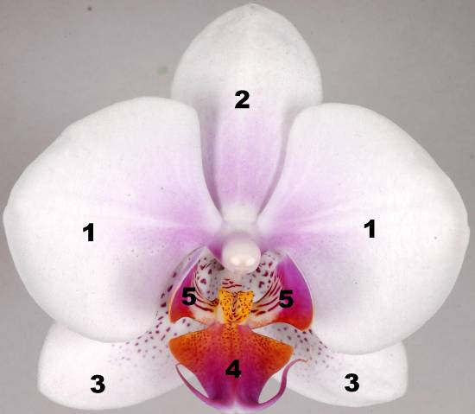
6

7

8
1: Cánh hoa
2: Cánh đài lưng
3: Cánh đài bên
4: Cánh môi
5: Thùy bên
6: Cột
7: Vấu
8: Râu

Phụ lục A2: Giải thích, minh hoạ và hướng dẫn theo dõi một số tính trạng cụ thể
Tính trạng 1- Cây: chiều cao
Chiều dài cây từ mặt đất đến ngọn cây bao gồm cả hoa.

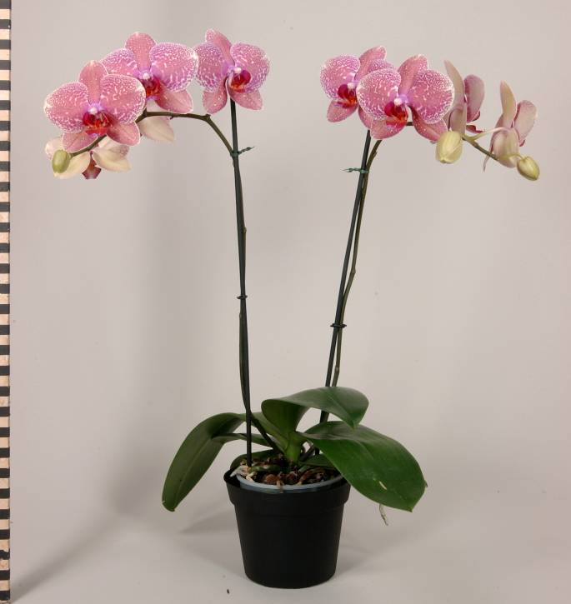
Cây: chiều dài
Tính trạng 5 - Lá: hình dạng
1 | 2 | 3
hơi dài | dài vừa | rất dài

Tính trạng 6 - Lá: vị trí phần rộng nhất

1 | 2 | 3
gần phía gốc | ở giữa | gần về phía đỉnh

Tính trạng 7 - Lá: hình dạng của đỉnh

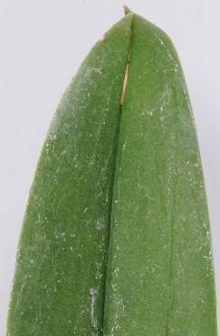 | 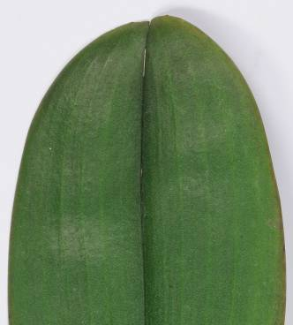 | 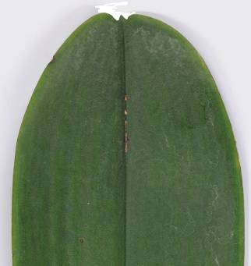
1 | 2 | 3
nhọn | tù | lõm giữa

Tính trạng 12 - Lá: màu chính ở mặt trên

Màu chính là màu có diện tích bề mặt lớn nhất. Trong trường hợp diện tích của màu chính và màu phụ quá giống nhau để có thể quyết định màu nào có diện tích lớn nhất một cách đáng tin cậy, màu tối hơn được coi là màu chính.
Tính trạng 14 - Cụm hoa: kiểu
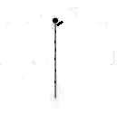 | 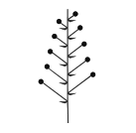 | 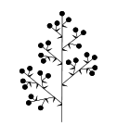
1 | 2 | 3
Đơn độc | Dạng cành | Dạng chùy

Tính trạng 15 - Cụm hoa: chiều dài của phần mang hoa

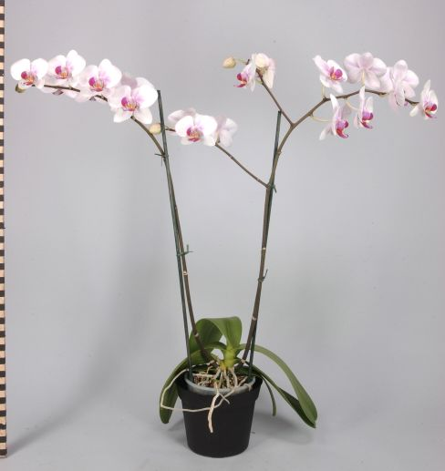
Cụm hoa: chiều dài của phần có hoa

Tính trạng 18 - Cuống hoa: đường kính
Đường kính cuống hoa được quan sát ở vị trí 1/6 của cuống hoa tính từ gốc cuống hoa.

Tính trạng 20 - Hoa: hình dạng nhìn từ mặt bên

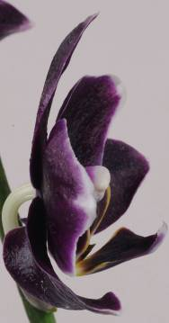 | 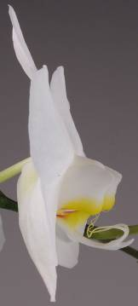 | 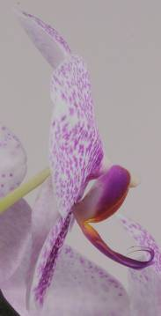
1 | 2 | 3
lõm | phẳng | lồi
Tính trạng 21 - Hoa: chiều dài nhìn từ mặt trước
Tính trạng 22 - Hoa: chiều rộng nhìn từ mặt trước

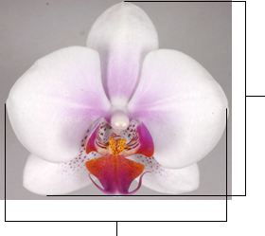
Hoa: chiều dài
Hoa: chiều rộng

Tính trạng 23 - Hoa: sự sắp xếp của cánh hoa
1 | 2 | 3
cách nhau | chạm vào nhau | chồng lên nhau

Tính trạng 29 - Cánh đài lưng: độ cong của trục dọc
Tính trạng 54 - Cánh hoa: độ cong của trục dọc
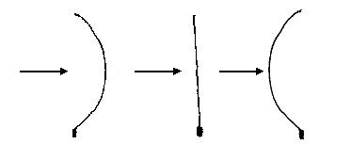
mặt trước
mặt trước

mặt trước

1 | 2 | 3
cong vào | thẳng | cong ngược

Tính trạng 30 - Cánh đài lưng: hình dạng mặt cắt ngang
Tính trạng 55 - Cánh hoa: hình dạng mặt cắt ngang

 |  | 
1 | 2 | 3
lõm | thẳng | lồi

Tính trạng 33 - Cánh đài lưng: màu sắc ở mặt trên
Tính trạng 42 - Cánh đài bên: màu nền ở mặt trên
Tính trạng 58 - Cánh hoa: màu nền ở mặt trên
Tính trạng 79 - Thùy đỉnh: màu nền
Tính trạng 88 - Thùy bên: màu nền
Màu nền là màu sắc có cả ở mặt trên và mặt dưới. Đối với với màu chỉ có ở mặt trên thì được gọi là màu phủ.

Tính trạng 34 - Cánh đài lưng: màu phủ (nếu có)
Tính trạng 43 - Cánh đài bên: màu phủ (nếu có)
Tính trạng 59 - Cánh hoa: màu phủ (nếu có)
Tính trạng 80 - Thùy đỉnh: màu phủ (nếu có)
Tính trạng 89 - Thùy bên: màu phủ (nếu có)
Trong trường hợp một bộ phận của cây như cánh đài bên, cánh hoa, thùy đỉnh, thùy bên có màu nền mà trên đó có màu thứ hai và màu đó phát triển theo thời gian, thì màu đó được coi là màu phủ. Màu phủ không phải lúc nào cũng là màu chiếm diện tích bề mặt nhỏ nhất của bộ phận có liên quan.

Tính trạng 60 - Cánh hoa: vùng của màu phủ
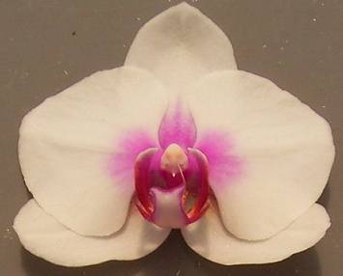 | 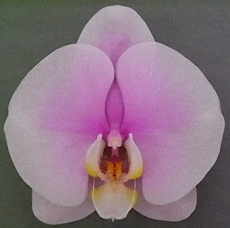 | 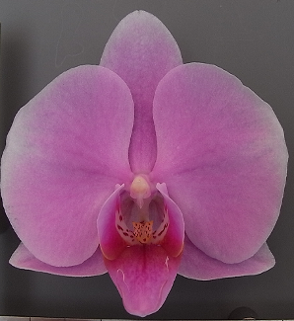
3 | 5 | 7
nhỏ | trung bình | rộng

Tính trạng 68 – Cánh môi: sự hợp nhất của thùy bên với thùy đỉnh

1 – không
2 – hợp nhất nhẹ = hợp nhất ¼ chiều dài
3 – hợp nhất vừa = hợp nhất 1/2 chiều dài
4 – hợp nhất mạnh = hợp nhất 3/4 chiều dài
5 – hợp nhất hoàn toàn

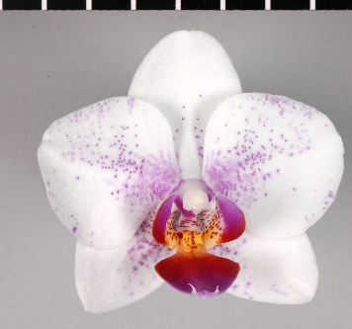 | 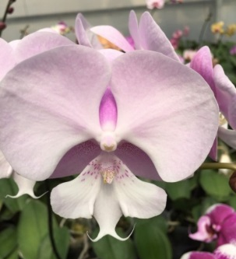 | 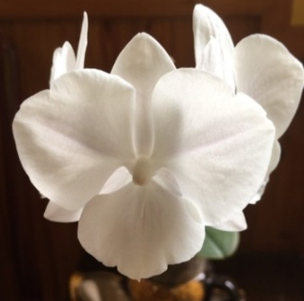
1 | 3 | 5
không | hợp nhất vừa | hoàn toàn hợp nhất

Tính trạng 71- Cánh Môi: hình dạng của thùy đỉnh

 |  | ← phần rộng nhất →
 |  | (bên dưới) | ở giữa | (bên trên)

rộng (thấp) ← chiều rộng (tỷ lệchiều dài/chiều rộng) → hẹp (chiều cao)
 |  | 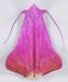  1  tam giác | 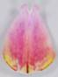  2  hình trứng | 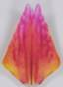  3  hình chóp | 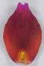  4  hình elip |   5  hình thoi | 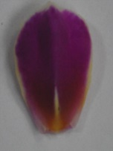  7  hình trứng ngược | 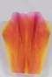  8  hình chóp ngược |   9  hình tam giác ngược
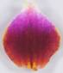
6
hình tròn

Tính trạng 72 - Chỉ đối với những giống có cánh môi: sự hợp nhất giữa thùy đỉnh và thùy bên mạnh hoặc hoàn toàn: Cánh môi: sự kéo dài của phần hợp nhất
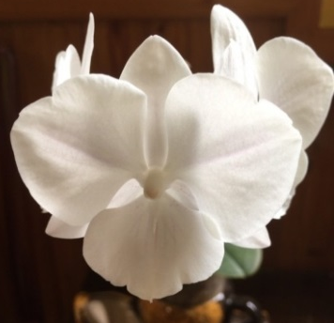 | 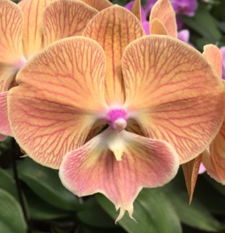 | 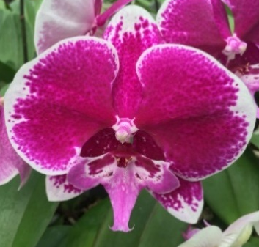
1 | 2 | 3
không có hoặc yếu | trung bình | mạnh
Tính trạng 75 - Cánh môi: gờ và gờ trên thùy đỉnh
1 | 2 | 3
không có hoặc nhỏ | trung bình | lớn
Tính trạng 76 – Cánh môi: hình dạng thùy bên
1 |  | 2 |  | 3
dạng I |  | dạng II |  | dạng III
 | 4 |  | 5
 | dạng IV |  | dạng V
Tính trạng 77 – Cánh môi: độ cong của thùy bên
1 | 2 | 3
cong nhẹ | trung bình | cong mạnh

Tính trạng 96 – Cánh môi: vấu

1 | 2 | 3
phẳng hoặc lồi nhẹ | lồi | lồi mạnh
Phụ lục B (quy định): Tờ khai kỹ thuật khảo nghiệm DUS giống lan hồ điệp

TỜ KHAI KỸ THUẬT
Tờ khai kỹ thuật đăng ký khảo nghiệm DUS giống lan hồ điệp
1. Tên (chi) loài cây trồng:
- Tên tiếng Việt: lan hồ điệp
- Tên khoa học (chi): Phalaenopsis Blume.
- Tên khoa học (loài):........................................................................................................
2. Tên giống:
3. Người đăng ký (Chủ sở hữu):
Tên (tổ chức/cá nhân):
Địa chỉ:
Mã số doanh nghiệp/số Quyết định thành lập (đối với các tổ chức khác) hoặc Số CMND/CCCD/Hộ chiếu/Số định danh cá nhân (trường hợp người đăng ký là cá nhân):............................................................................................................................
Ngày cấp: Nơi cấp: ............
Quốc tịch: Điện thoại: ...................Email:
4. Đại diện1 (trường hợp nộp Đơn qua đại diện):
Tên tổ chức/cá nhân:
Địa chỉ:
Mã số doanh nghiệp/số Quyết định thành lập (đối với các tổ chức khác) hoặc Số CMND/CCCD/Hộ chiếu/Số định danh cá nhân (trường hợp người đăng ký là cá nhân).............................................................................................................................
Ngày cấp: Nơi cấp: ..
Điện thoại:.................................................Email:.................................................................
5. Họ và tên, địa chỉ tác giả giống
1.
2.
6. Phương pháp chọn tạo, phương pháp nhân giống và đăng ký bảo hộ tại nước ngoài
6.1. Phương pháp chọn tạo
6.1.1 Phương pháp lai:
- Lai có có kiểm soát (đề nghị nêu rõ tên bố mẹ) [ ]
Tên dòng mẹ (……………..) x Tên dòng bố (……………………..)
- Lai kiểm soát một phần (đề nghị nêu rõ phần đã biết) [ ]
Tên dòng mẹ (……………...) x Tên dòng bố (……………….…..)
- Lai không kiểm soát [ ]
6.1.2 Đột biến
(chỉ rõ giống gốc) [ ]

6.1.3 Phát hiện và phát triển [ ]
(chỉ rõ địa điểm, thời gian phát hiện và cách phát triển)

6.1.3 Phương pháp khác [ ]
(đề nghị cung cấp thông tin chi tiết)

6.2 Phương pháp nhân giống
6.2.1 Nhân giống vô tính
(a) cắt cành [ ]
(b) nhân giống in vitro [ ]
(c) khác (chỉ rõ phương pháp) [ ]
6.2.2 Khác [ ]
(cung cấp thông tin chi tiết)
7. Các tính trạng đặc trưng của giống
Bảng 1 - Một số tính trạng đặc trưng của giống

Tính trạng | Trạng thái biểu hiện | Mã số | (*)
7.1 Cây: chiều cao (tính trạng 1) | Rất thấp  Rất thấp tới thấp  Thấp  Thấp tới trung bình  Trung bình  Trung bình tới cao  Cao  Cao tới rất cao  Rất cao | 1  2  3  4  5  6  7  8  9
7.2 Lá: sự biến đổi màu sắc (tính trạng 10) | Không  Có | 1  9
7.3 Lá: đốm ở mặt trên (tính trạng 11) | Không  Có | 1  9
7.4 Hoa: chiều rộng nhìn từ mặt trước (tính trạng 22) | Rất hẹp  Rất hẹp tới hẹp  Hẹp  Hẹp tới trung bình  Trung bình  Trung bình tới rộng  Rộng  Rộng tới rất rộng  Rất rộng | 1  2  3  4  5  6  7  8  9
7.5 Cánh hoa: màu nền ở mặt trên (tính trạng 58) | Trắng  Vàng  Xanh  Cam  Đỏ  Tím  Tím đỏ  Tím  Nâu | 1  2  3  4  5  6  7  8  9
7.6 Cánh hoa: màu phủ (nếu có) (tính trạng 59) | Vàng  Xanh  Cam  Đỏ  Tím  Tím đỏ  Tím  Nâu | 1  2  3  4  5  6  7  8
7.7 Cánh hoa: số lượng vết đốm  (tính trạng 61) | Không  Rất ít tới ít  Ít  Ít tới trung bình  Trung bình  Trung bình tới nhiều  Nhiều  Nhiều tới rất nhiều  Rất nhiều | 1  2  3  4  5  6  7  8  9
7.8 Cánh hoa: số lượng vết sọc (tính trạng 64) | Không  Rất ít tới ít  Ít  Ít tới trung bình  Trung bình  Trung bình tới nhiều  Nhiều  Nhiều tới rất nhiều  Rất nhiều | 1  2  3  4  5  6  7  8  9
7.9 Cánh hoa: mật độ lưới (tính trạng 66) | Không  Rất thưa tới thưa  Thưa  Thưa tới trung bình  Trung bình  Trung bình tới dày  Dày  Dày tới rất dày  Rất dày | 1  2  3  4  5  6  7  8  9
CHÚ THÍCH: (*) Đánh dấu (+) hoặc điền số liệu cụ thể vào ô trống cho phù hợp với trạng thái biểu hiện của giống
8. Các giống tương tự được đề xuất làm đối chứng
Bảng 2 – Sự khác biệt giữa giống tương tự và giống khảo nghiệm
Tên giống tương tự | Những tính trạng khác biệt | Trạng thái biểu hiện
Tên giống tương tự | Những tính trạng khác biệt | Giống tương tự | Giống khảo nghiệm
9. Thông tin bổ sung có thể giúp thẩm định giống
a) Ngoài thông tin đã cung cấp ở mục 7 và 8, có thông tin nào có thể bổ sung để đánh giá tính khác biệt của giống đăng ký
Có [ ] Không [ ]
(Nếu có đề nghị cung cấp chi tiết)

b) Những điều kiện đặc biệt cho sinh trưởng của giống hoặc để tiến hành khảo nghiệm giống đăng ký
Có [ ] Không [ ]
(Nếu có đề nghị cung cấp chi tiết)

c) Thông tin khác:……………………………………………………………
10. Giấy phép sản xuất
a) Giống có cần phải cấp giấy phép liên quan đến bảo vệ môi trường, sức khỏe con người và động vật trước khi đưa ra sản xuất không?
Có [ ] Không [ ]
b) Đã có giấy phép nào được cấp chưa?
Có [ ] Không [ ]
(Nếu có, đề nghị gửi kèm giấy phép)
11. Thông tin về vật liệu được thẩm định hoặc nộp để thẩm định
Tính trạng của giống đăng ký có thể bị ảnh hưởng của các yếu tố như: sâu bệnh, hóa chất (chất kích thích sinh trưởng, thuốc BVTV), nuôi cấy mô, chồi sinh trưởng được lấy từ các giai đoạn sinh trưởng khác nhau của cây…..
Không xử lý giống, làm ảnh hưởng tới sự biểu hiện các tính trạng của giống nếu không được cơ quan có thẩm quyền cho phép hoặc yêu cầu xử lý. Nếu giống đã được xử lý, đề nghị cung cấp thông tin chi tiết về quá trình đó và chỉ rõ phương pháp theo sự hiểu biết:
a) Vi sinh vật (virus, nấm…) Có [ ] Không [ ]
b) Hóa chất xử lý (chất kích thích, kìm hãm sinh trưởng, thuốc BVTV)
Có [ ] Không [ ]
c) Nuôi cấy mô Có [ ] Không [ ]
d) Phương pháp khác Có [ ] Không [ ]
Đề nghị cung cấp thông tin chi tiết đối với trường hợp “có”
Vật liệu giống cây trồng để thẩm định đã được kiểm tra nấm bệnh hoặc virus chưa?
Có [ ] (Đề nghị cung cấp chi tiết cơ quan thẩm quyền đã kiểm tra)
Không [ ]
12. (Tổ chức, cá nhân) ………………..xin cam đoan thông tin cung cấp trong Tờ khai này là chính xác, đúng sự thật và hoàn toàn chịu trách nhiệm trước pháp luật.

Khai tại....…….ngày……tháng……năm…...
Người đăng ký/Đại diện
(Ký, ghi rõ họ tên, chức vụ và đóng dấu nếu có)

Phụ lục C

(Tham khảo)

Quy trình kỹ thuật canh tác

C.1 Thời vụ
Theo khung thời vụ tốt nhất tại địa phương nơi khảo nghiệm.
C.2 Chăm sóc
- Cây con gửi khảo nghiệm có độ tuổi từ 12 - 14 tháng tuổi và đã được thay vào chậu có kích thước phù hợp
- Tưới nước: bổ sung sung nước cho cây tùy điều kiện mùa vụ, lan hồ điệp cần độ ẩm từ 50 – 80%, lưu ý tưới tránh để nước đọng trên lá dẫn đến lá bị thối, khuyến khích áp dụng phương pháp tưới nhỏ giọt.
- Phân bón: Sử dụng phân bón cho hoa lan hồ điệp N-P205-K20+TE (20-20-20+TE) với tỷ lệ 4 gam/10 lít nước, phun và tưới định kỳ 5 - 7 ngày 1 lần.
C.3 Xử lý phân hóa mầm hoa
Cách 1: Xử lý nhân tạo
- Điều kiện xử lý: nhà lưới hiện đại có các thiết bị có thể điều khiển được nhiệt độ, ánh sáng.
- Thời gian bắt đầu xử lý 1/8 (âm lịch), khi xuất hiện mầm hoa được 3 – 5 cm (khoảng 45 – 50 ngày) thì dừng lại.
- Chế độ nhiệt độ: Duy trì điều kiện nhiệt độ ban ngày 230C – 240C (12 tiếng), ban đêm 150C - 160C (12 tiếng).
- Chế độ ánh sáng: Cường độ ánh sáng ban ngày 20.000 – 25.000lux trong thời gian 6 – 8 tiếng/ngày.
- Phân bón: sử dụng loại phân cho hoa lan hồ điệp N-P205-K20+TE (9-45-15+TE), pha với tỷ lệ 4gam/10 lít nước, phun và tưới trước khi đưa vào xử lý 10 ngày và định kỳ 5 - 7 ngày 1 lần trong suốt quá trình xử lý. Bên cạnh đó bổ xung thêm B1 với tỷ lệ 2,5ml/10 lít nước, 5 – 7 ngày phun 1 lần.
4.2. Cách 2: Xử lý trong điều kiện tự nhiên
- Điều kiện nơi xử lý: Chọn những nơi có điều kiện sinh thái mát mẻ (nhiệt độ ban đêm 15 - 180C, nhiệt độ ban ngày 23 – 250C, độ ẩm 75 – 80%, độ cao so với mặt biển >700 m), có số giờ chiếu sáng từ 6 – 10 tiếng/ngày với cường độ ánh sáng trên 20.000 lux, đường giao thông thuận lợi, địa hình bằng phẳng (ví dụ Mộc Châu – Sơn La, SaPa – Lào Cai…).
- Chuẩn bị nhà che: Làm nhà che kiên cố hoặc nhà che tạm đảm bảo được tránh mưa, nắng trực tiếp, có giàn để cây. Làm hướng nhà và giàn che theo hướng Bắc – Nam để tận dụng được nhiều ánh sáng mặt trời.
- Thời gian bắt đầu xử lý 1/8 (âm lịch), khi xuất hiện mầm hoa được 3 – 5 cm (khoảng 45 – 50 ngày) thì dừng lại và chuyển sang giai đoạn chăm sóc mầm hoa.
- Chế độ ánh sáng: Cường độ ánh sáng ban ngày 20.000 – 25.000lux, trong khoảng 6 – 8 tiếng/ngày, có thể điều chỉnh bằng việc kéo và thu lưới đen.
- Bón phân: sử dụng loại phân hoa lan hồ điệp N-P205-K20+TE (9-45-15+TE), pha với tỷ lệ 4gam/10 lít nước, phun và tưới trước khi đưa vào xử lý 10 ngày và định kỳ 5 - 7 ngày 1 lần trong suốt quá trình xử lý. Bên cạnh đó bổ xung thêm B1 với tỷ lệ 2,5ml/10 lít nước, 5 – 7 ngày phun 1 lần.
- Các kỹ thuật khác: trường hợp nhiệt độ trong quá trình xử lý lớn hơn 250C thì phải có biện pháp làm giảm: cuộn nilon hai bên sườn nhà lưới lên, che lưới đen. Nếu nhiệt độ thấp hơn 150C cần hạ nilon hai bên sườn nhà lưới xuống và thắp bóng điện hoặc dùng hơi nóng từ nước hay lò đốt than để tăng nhiệt độ.
C.4 Chăm sóc sau giai đoạn phân hóa mầm hoa
4.1. Điều khiển chế độ nhiệt độ, ánh sáng
Chế độ nhiệt thích hợp nhất cho sự sinh trưởng giai đoạn sau phân hóa mầm hoa là 18 – 250C. Trong điều kiện tự nhiên miền Bắc Việt Nam rất khó đạt được yêu cầu trên, vì vậy cần đưa cây sau phân hóa mầm hoa vào điều kiện nhà lưới có các thiết bị điều khiển nhiệt độ để đảm bào chất lượng hoa thương phẩm.
Ví dụ điều khiển nhiệt độ trong nhà lưới có diện tích 500 m2 như sau:
Nhiệt độ ngoài trời (0C) Phương pháp điều chỉnh để đạt nhiệt độ 18 – 250C
12 - 20 Đóng lưới nilon xung quanh nhà lưới xuống, cho 3 đường ống thổi hơi nóng vào
20 - 30 Đóng lưới nilon xung quanh nhà lưới xuống, cho 1 quạt hoạt động, không mở nước ở tấm làm mát
> 30 Đóng lưới nilon xung quanh, chạy 3 quạt, mở nước tấm làm mát, che lưới đen
Khi nhiệt độ ngoài trời và nhiệt độ trong nhà lưới phù hợp ở ngưỡng từ 18 – 250C thì mở nilon xung quanh nhà lưới, các thiết bị sưởi ấm và làm mát không cần hoạt động.
Cường độ ánh sáng 20.000 – 25.000lux, trong thời gian 6 – 8 tiếng/ngày.
Cây lan Hồ điệp sau khi đã được xử lý phân hoá mầm hoa, thời gian từ khi xuất hiện mầm hoa đến khi hoa đầu tiên nở là 110 - 115 ngày, căn cứ vào đó để điều khiển sinh trưởng nở hoa vào đúng dịp Tết.
4.2. Bón phân
Sử dụng loại phân hoa lan hồ điệp N-P205-K20+TE (10 – 20 – 20+TE), với liều lượng 4gam/10 lít nước, cách 5 - 7 ngày phun 1 lần.
4.3. Tưới nước
Thường xuyên kiểm tra độ ẩm giá thể, không nên để giá thể khô quá hoặc ướt quá, tưới vào lúc sau 10h sáng và trước 3h chiều, nếu điều kiện cho phép sau khi tưới nước nên để cho cây được thoáng khí thông gió, để cho nước đọng trên mặt lá bị bay hơi hết, giảm sự phát sinh của bệnh hại. Sử dụng nước tưới sạch, nước được lọc có pH từ 6 – 6,5, EC từ 0,03 đến 0,1.
4.4. Quản lý kỹ thuật vườn lan
Khi sản xuất hoa lan Hồ điệp theo quy mô công nghiệp cần có biện pháp sắp xếp chiều cao mầm hoa theo thứ tự tăng dần theo chiều dài nhà lưới (mầm hoa thấp để gần quạt hút gió và chiều cao mầm tăng dần về phía tấm làm mát) để khi thu hoạch sẽ cho sản phẩm hoa lan nở đồng đều nhau.
Khi cành hoa dài 15 – 20cm, cần dùng que thép và kẹp để cố định mầm hoa cho mọc thẳng ngay từ gốc. Khi cành hoa dài 30 – 40cm sẽ xuất hiện nụ, khi cành dài 60 – 70cm hoa bắt đầu nở (lúc đó cách thời điểm phân hoá mầm hoa khoảng 110 - 115 ngày).
C.5 Phòng trừ sâu bệnh
Thường xuyên theo dõi phòng trừ sâu bệnh kịp thời, tập trung phòng trừ một số sâu bệnh hại chính sau:
- Bệnh thán thư (Collectotrichium sp)
- Bệnh thối đen (Phytophthorapalmivora)
- Bệnh thối nhũn (Pseudomonas gadioli)
- Rệp, rệp sáp
- Nhện hại

1 Tổ chức dịch vụ đại diện quyền hoặc đại diện chủ sở hữu được ủy quyền trường hợp Đơn đăng ký có nhiều chủ sở hữu.

